Муниципальное дошкольное образовательное учреждение
детский сад №20 "Умка"
_________________________________________________________________
152610, Ярославская область, г. Углич, мкр-н Мирный-2, д.11

СОГЛАСОВАНО  Педагогическим советом  МДОУ детский сад №20 «Умка»  (протокол от 31 марта 2021 г. №3) | УТВЕРЖДАЮ  Заведующий МДОУ детский сад №20 «Умка»  _____________ Е.А. Белова  5 апреля 2021 г.

Отчет о результатах самообследования
Муниципального дошкольного образовательного учреждения
детский сад №20 «Умка» за 2020 год

Аналитическая часть
I. Общие сведения об образовательной организации
Наименование образовательной  организации | Муниципальное дошкольное образовательное  учреждение детский сад №20 «Умка»  (МДОУ детский сад №20 «Умка»)
Руководитель | Елена Александровна Белова
Адрес организации | 152610, Ярославская область, г. Углич, мкр-н Мирный-2, д.11
Телефон, факс | 8(48532) 5-74-27
Адрес электронной почты | e-mail: umka-uglich@yandex.ru
Учредитель | Угличский муниципальный район в лице Управления образования АУМР
Дата создания | 2014 год.
Лицензия | от 04.05.2016 г. №273/16, серия 76Л02 №0001042.

МДОУ детский сад №20 «Умка» (далее Детский сад) - отдельно стоящее двухэтажное кирпичное строение, построенное по индивидуальному типовому проекту, расположенное в жилом микрорайоне города вдали от производящих предприятий и торговых мест. Ближайшее окружение - жилые дома микрорайона, школа №8, МДОУ д/с №21 «Мозаика», вновь выстроенный бассейн «Олимп». Участок озеленен, имеет спортивную площадку и игровые площадки. Здание включает 12 групповых ячеек, каждая состоит из: спальни, игровой комнаты, туалетной комнаты, посудомоечной, раздевалки, музыкальный зал, физкультурный зал, методический кабинет, логопедический кабинет, кабинет психолога, изо-студия, медицинский блок, пищеблок, прачечная, кладовые, кабинеты заведующего, завхоза, бухгалтерии. Каждое помещение выполняет определенную функцию. В групповых помещениях мебель подобрана с учетом антропометрических данных и количества детей. На занятиях дети занимают места в соответствии с учетом состояния здоровья. Каждый воспитанник обеспечен индивидуальными постельными принадлежностями, полотенцами, которые маркируются. Искусственное освещение в помещениях ДОУ осуществляется светодиодными лампами. Здание оборудовано системами центрального водоснабжения, канализации и отопления. Все помещения согласно графика ежедневно и неоднократно проветриваются, контроль за температурным режимом осуществляется с помощью бытового термометра. Во всех помещениях, согласно графика, два раза в день проводится влажная уборка с применением моющих и дезинфицирующих средств. Для поддержания технического состояния здания и территории ДОУ проведены текущие и косметические ремонты.
Для рациональной организации жизнедеятельности воспитанников введен гибкий режим дня, осуществляется медико-педагогический контроль в вопросах оздоровительной работы с детьми.
С сотрудниками ДОУ администрацией регулярно проводится инструктаж по охране труда сотрудников, охране жизни и здоровья детей.
Два раза в год с детьми и сотрудниками проведены тренировки по отработке плана эвакуации в экстренных случаях.
ДОУ оснащено автоматической пожарной сигнализацией и звуковой системой оповещения, системой дымоудаления. Имеются кнопки экстренного вызова полиции .
Проектная наполняемость на 220 мест. Общая площадь здания 4254,2 кв. м. Согласно муниципального задания на 2020 г. количество детей в МДОУ детский сад №20 «Умка»- 185 чел.
Цель деятельности Детского сада – осуществление образовательной деятельности по реализации образовательных программ дошкольного образования.
Предметом деятельности Детского сада является формирование общей культуры, развитие физических, интеллектуальных, нравственных, эстетических и личностных качеств, формирование предпосылок учебной деятельности, сохранение и укрепление здоровья воспитанников.
Режим работы Детского сада:
Рабочая неделя – пятидневная, с понедельника по пятницу. Длительность пребывания детей в группах – 12 часов. Режим работы групп – с 7:00 до 19:00.
II. Оценка системы управления организации
Управление Детским садом осуществляется в соответствии с действующим законодательством и уставом Детского сада.
Управление Детским садом строится на принципах единоначалия и коллегиальности. Коллегиальными органами управления являются: педагогический совет, общее собрание работников. Единоличным исполнительным органом является руководитель – заведующий.
Органы управления, действующие в Детском саду
Наименование органа | Функции
Заведующий | Контролирует работу и обеспечивает эффективное взаимодействие структурных подразделений организации, утверждает штатное расписание, отчетные документы организации, осуществляет общее руководство Детским садом
Педагогический совет | Рассматривает вопросы:  - развития образовательной организации;  - финансово-хозяйственной деятельности;  - материально-технического обеспечения
Осуществляет текущее руководство образовательной деятельностью Детского сада, в том числе рассматривает вопросы:
- развития образовательных услуг, в том числе цифровой среды детского сада и соответствующих образовательных технологий;
- регламентации образовательных отношений;
- разработки образовательных программ;
- выбора учебников, учебных пособий, средств обучения и
- воспитания;
- материально-технического обеспечения образовательного процесса;
- аттестации, повышении квалификации педагогических работников;
- координации деятельности методических объединений
Общее собрание работников | Реализует право работников участвовать в управлении образовательной организацией, в том числе:  - участвовать в разработке и принятии коллективного договора, Правил трудового распорядка, изменений и дополнений к ним;  - принимать локальные акты, которые регламентируют деятельность образовательной организации и связаны с правами и обязанностями работников;  - разрешать конфликтные ситуации между работниками и администрацией образовательной организации;  - вносить предложения по корректировке плана мероприятий организации, совершенствованию ее работы и развитию материальной базы

Структура и система управления соответствуют специфике деятельности Детского сада. По итогам 2020 года система управления Детского сада оценивается как эффективная, позволяющая учесть мнение работников и всех участников образовательных отношений. В следующем году изменение системы управления не планируется.
III. Оценка образовательной деятельности
Образовательная деятельность в Детском саду в 2020 году была организована в соответствии с Федеральным законом от 29.12.2012 № 273-ФЗ «Об образовании в Российской Федерации», ФГОС дошкольного образования, Санитарными правилами от 28 сентября 2020 года СП 2.4.3648-20 "Санитарно-эпидемиологические требования к организациям воспитания и обучения, отдыха и оздоровления детей и молодежи"
Образовательная деятельность ведется на основании утвержденной основной образовательной программы дошкольного образования, которая составлена в соответствии с ФГОС дошкольного образования, с учетом примерной образовательной программы дошкольного образования, санитарно-эпидемиологическими правилами и нормативами, с учетом недельной нагрузки и адаптированной образовательной программы для детей с ОВЗ.
Детский сад посещают 185 воспитанников в возрасте от 1 до 8 лет. В Детском саду сформировано 12 групп общеразвивающей, компенсирующей и комбинированной направленности. Из них:

Порядковый № группы (или название) | Вид группы | Возраст  от -до | Всего мест  (по площадям) | Количество детей
№1 «Топотушки» | общеразвивающая | 2-3 | 18 | 20
№2  «Карапузы» | общеразвивающая | 1-3 | 18 | 22
№3 «Очаровашки» | общеразвивающая | 3-4 | 20 | 20
№4  «Крепыши» | общеразвивающая | 2-3 | 21 | 18
№5 «Фантазеры» | общеразвивающая | 4-5 | 21 | 20
№6 «Почемучки» | Компенсирующая для детей с ТНР | 6-7 | 10 | 6
№7 «Затейники» | общеразвивающая | 6-7 | 21 | 13
№8 «Непоседы» | Компенсирующая для детей с ТНР | 5-6 | 10 | 9
№9 «Мечтатели» | Комбинированная для детей с ТНР | 6-7 | 15 | 15
№10 «Изобретатели» | Комбинированная для детей с ЗПР | 6-7 | 17 | 14
№11 «Любознайки» | общеразвивающая | 5-6 | 21 | 21
№12 «Буквоежки» | Компенсирующая для детей с ЗПР | 5-6 | 10 | 7

- 3 группы раннего возраста – 60 детей;
- 1 младшая группа – 20 детей;
- 1 средняя группа – 20 детей;
- 3 старших группы – 37 детей;
- 4 подготовительных к школе группы – 48 детей.
Уровень развития детей анализируется по итогам педагогической диагностики. Формы проведения диагностики:
- диагностические занятия (по каждому разделу программы);
- диагностические срезы;
- наблюдения, итоговые занятия.
Разработаны диагностические карты освоения основной образовательной программы дошкольного образования Детского сада (ООП Детского сада) в каждой возрастной группе. Карты включают анализ уровня развития целевых ориентиров детского развития и качества освоения образовательных областей. Так, результаты качества освоения ООП Детского сада на конец 2020 года выглядят следующим образом:
Школьная зрелость | 2019  Всего выпуск в школу 61 чел. | 2020  Всего выпуск в школу 59 чел.
Высокий уровень школьной зрелости | 0 | 9 (15%)
Выше среднего уровень школьной зрелости | 16(27%) | 18 (30%)
Средний уровень школьной зрелости | 35(57%) | 25 (42%)
Ниже среднего уровень школьной зрелости | 7 (11%) | 2 (3%)
Низкий уровень школьной зрелости | 1(1%) | -
Школьная незрелость | 2 чел. (1%)  Справка ЦПМПК | 5 чел. (8%)  Справка ЦПМПК

В 2020 году проведено обследование воспитанников подготовительных групп на предмет оценки сформированности предпосылок к учебной деятельности в количестве 59 человек. Задания позволили оценить уровень сформированности предпосылок к учебной деятельности: возможность работать в соответствии с фронтальной инструкцией (удержание алгоритма деятельности), умение самостоятельно действовать по образцу и осуществлять контроль, обладать определенным уровнем работоспособности, а также вовремя остановиться в выполнении того или иного задания и переключиться на выполнение следующего, возможностей распределения и переключения внимания, работоспособности, темпа, целенаправленности деятельности и самоконтроля. Результаты педагогического анализа показывают преобладание детей с высоким и средним уровнями развития при прогрессирующей динамике на конец учебного года, что говорит о результативности образовательной деятельности в Детском саду. Школьная незрелость воспитанников группы компенсирующей направленности для детей с ЗПР связана с особенностями
развития детей.
В 2020 году контингент обучающихся составил:
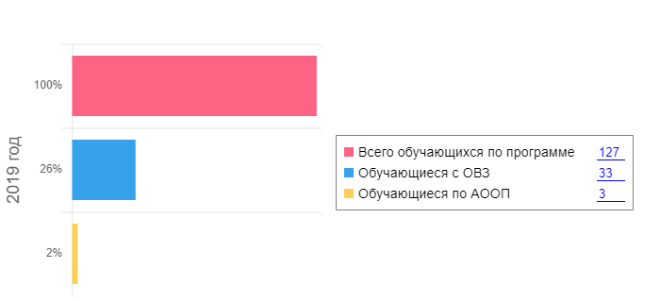

В 2020 году в Детском саду для освоения основной образовательной программы дошкольного образования и адаптированной образовательной программы для детей с ОВЗ в условиях самоизоляции было предусмотрено проведение занятий в двух форматах – онлайн и предоставление записи занятий на имеющихся ресурсах (облачные сервисы Яндекс, Mail, Google, YouTube (https://vk.com/public190880681)). Право выбора предоставлялось родителям (законным представителям) исходя из имеющихся условий для участия их детей в занятиях на основании заявления.
Для качественной организации родителями привычного режима для детей специалистами детского сада систематически проводились консультации, оказывалась методическая помощь и по возможности техническая. Данные мониторинга посещения онлайн-занятий и количества просмотров занятий в записи по всем образовательным областям свидетельствует о необходимости продолжать работу для достижения достаточной вовлеченности и понимания родителями ответственности за качество образования своих детей. Для успешного освоения основной образовательной программы дошкольного образования и адаптированной образовательной программы для детей с ОВЗ в детском саду работал педагогический коллектив, согласно штатного расписания, со всеми необходимыми специалистами (Порядок, утвержденный приказом Минпросвещения от 31.07.2020 №373)

Воспитательная работа
Чтобы выбрать стратегию воспитательной работы, в 2020 году проводился анализ состава семей воспитанников.
Характеристика семей по составу:

Состав семьи | Количество семей |  | Процент от общего количества семей воспитанников
 | 2019 | 2020 | 2019 | 2020
Полная | 175 | 152 | 81% | 89%
Неполная с матерью | 17 | 18 | 8% | 10,4%
Неполная с отцом | - | - | - | -
Оформлено опекунство | 3 | 1 | 1% | 1%

Характеристика семей по количеству детей:
Количество детей в семье | Количество семей |  | Процент от общего количества семей воспитанников
 | 2019 | 2020 | 2019 | 2020
Один ребёнок | 118 | 75 | 55% |  | 44%
Два ребёнка | 84 | 72 | 39% |  | 42%
Три ребёнка и более | 31 | 24 | 14% |  | 14%

Анализ состава семей воспитанников за 2020 год в сравнении с 2019 годом показал существенную разницу в количестве полных и неполных семей и количеству детей в семьях воспитанников. Разница в данных показателях основывается на существенно меньшем общем количестве воспитанников детского сада: в 2019 г. -216 чел., а в 2020 г.- 185 чел.

Воспитательная работа в ДОУ строится в тесном взаимодействии с семьями и учетом индивидуальных особенностей воспитанников. Организована работа консультационного пункта, с целью оказания методической, психолого-педагогической поддержки семей.
В период пандемии, апрель – июль 2020 года, взаимодействие с родителями осуществлялось в дистанционном режиме через сайт ДОУ, страницу ДОУ в социальной сети ВКонтакте (https://vk.com/public190880681).
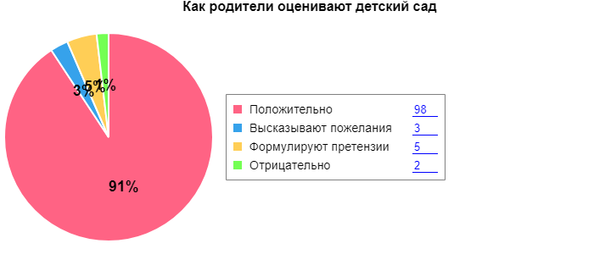
Дополнительное образование

Реализация программ дополнительного образования в ДОУ способствует разностороннему развитию познавательной, творческой активности детей. В 2020 году в ДОУ реализованы дополнительные рабочие программы для разностороннего развития воспитанников в возрасте от 2 до 7 лет, по направлениям:
№ п/п | Направление | 2019 | 2020
 | художественно-эстетическое | - «Умелые ручки»,  - «Волшебные краски эбру»,  - «Школа мастеров»,  - «Театральные дорожки»,  - «Умелые ручки»,  - «Волшебный каблучок»,  - «Волшебный пластилин»,  - «Юные оркестранты». | - «Юные оркестранты» (развитие музыкальных способностей)  - «Весёлый каблучок» (развитие танцевальных способностей)  - «Юные волшебники»  - «Юные артисты» театрализация)
 | речевое |  | - «Фоноритмика» (развития е речи)
 | социально-коммуникативное | - «Ребята, давайте жить дружно»  - «С чистым сердцем» | - «С чистым сердцем»
 | познавательное развитие | - «Сказки фиолетового леса»,  - «Почемучки»,  - «Юные исследователи»,  - «Математические ступеньки»,  - «Любознайка»,  - «Развивайка» | - «Умные пальчики» (конструирование)  - «Весёлые пальчики» (развитие мелкой моторики)
 | физкультурно-спортивное | «Феникс – шахматы для дошкольников»; | «Феникс – шахматы для дошкольников»;
 | туристско-краеведческое | «Веселый рюкзачок» | «Веселый рюкзачок»

Программы дополнительного образования занесены в навигатор программ дополнительного образования. Охват сертификатами дополнительного образования составляет 46 воспитанников (25%).

IV. Оценка функционирования внутренней системы оценки качества образования
В Детском саду утверждено положение о внутренней системе оценки качества образования от 03.09.2018 приказ №73/1/01-09. Мониторинг качества образовательной деятельности в 2020 году показал хорошую работу педагогического коллектива по всем показателям.
Состояние здоровья и физического развития воспитанников удовлетворительные.
Оценка педагогического процесса связана с уровнем овладения каждым ребёнком необходимыми навыками и умениями по образовательным областям. Педагогическая диагностика в ДОУ проводится по методике Верещагиной Н. В. на начало и конец ученого года и позволяет корректировать образовательный процесс. Анализ диагностики 2020 г. в целом по ДОУ свидетельствует о положительной динамике развития детей.
В течение года воспитанники Детского сада успешно участвовали в конкурсах и мероприятиях различного уровня, предлагаемых: МОУ ДОД ДДТ, МАУ «ДК УМР», ЦД «Цветочный», МУ «Молодёжный центр «Солнечный», ММЦ УМР.
В сентябре 2020 года проведено анкетирование родительской общественности с целью выявления уровня удовлетворённости работой детского сада и педагогического коллектива. Анализ анкетирования показал, что 98% родителей удовлетворены качеством предоставляемых услуг.

V. Оценка кадрового обеспечения
Детский сад укомплектован педагогами на 100 процентов согласно штатному расписанию. Всего работают 35 педагогов.

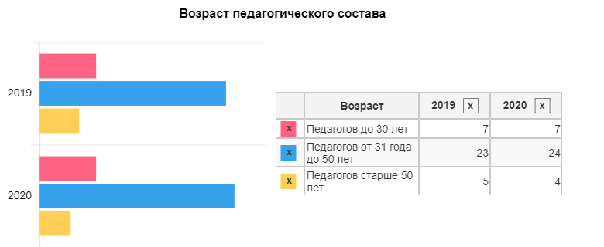
- Характеристика кадрового состава
Стажевые характеристики педагогических кадров
 | 2019 | 2020
До 5 лет | 10 (29%) | 9 (26%)
От 5 до 10 лет | 10 (29%) | 8 (23%)
От 10 и больше | 15 (43%) | 18 (51%)
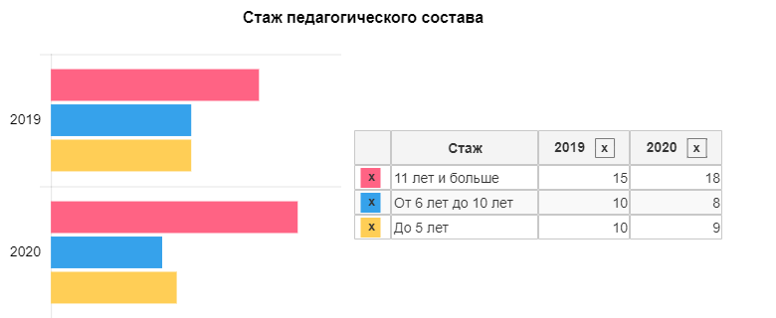
- Образование педагогических кадров.
Образовательный уровень педагогических кадров
 | 2019 | 2020
Высшее образование | 20(57%) | 22(63%)
Среднее специальное | 15(43%) | 13(37%)

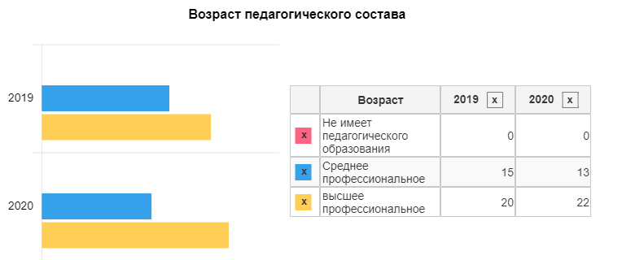
- Квалификация педагогических кадров
Квалификационный уровень педагогических кадров
 | 2019 | 2020
Не имеет | 7 | 11(31%)
СЗД | 21 | 12(34%)
I категория | 7 | 10 (29%)
Высшая | 0 | 1 (2,8%)
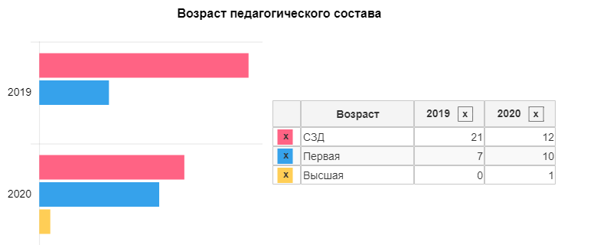

Педагогический коллектив детского сада насчитывает 9 специалистов. Соотношение воспитанников, приходящихся на 1 взрослого:
- воспитанник/педагоги – 6/1;
- воспитанники/все сотрудники – 3/1.

За 2020 год педагогические работники прошли аттестацию и получили:
- высшую квалификационную категорию – 1 воспитатель по изодеятельности;
- первую квалификационную категорию – 1 педагог-психолог , 1 воспитатель.

На 01.08.2020 года 3 педагога повысили профессиональный уровень, получив диплом о высшем педагогическом образовании.
По итогам 2020 года детский сад перешел на применение профессиональных стандартов. Все работники ДОО соответствуют занимаемой должности.

Курсы повышения квалификации педагогических кадров
В ДОУ в системе ведётся работа по повышению квалификации педагогических работников. Основными задачами данной деятельности является:
- развитие профессиональной компетентности;
- формирование устойчивых навыков системной рефлексии педагогического процесса и его результатов;
- формирование структурной целостности педагогической деятельности каждого работника.
В 2020 году в кадровый состав вошли два новых педагога-молодых специалиста. Один из них на имеет профильного образования по дошкольному воспитанию. С целью переподготовки педагога будет организовано в 2021 году обучение через КПК (250 час.) Также повысить педагогическую ИКТ-компетенцию (дистанционно в Академии ресурсы образования ) смогут 10 педагогов Детского сада. Все цели без исключения обеспечивают реализацию требований по достижению современного качества образования.

Количество педагогов прошедших КПК в 2020 г. | 13(37 %)
Административные работники прошедшие КПК в 2020 г. | 3(75)%

В 2020 году педагоги Детского сада приняли участие в:
- муниципальный фестиваль молодых педагогов «Педагогическая весна – 2020»;
- муниципальный фестиваль «Педагог – профессионал 2020»;
- региональный и всероссийский этапы конкурса профессионального мастерства «Воспитатель года – 2020»;
-региональный конкурс наставников и молодых педагогов « Формула профессионального успеха»;
- муниципальный конкурс «Мой лучший проект»;
- региональный конкурс «Традиции народов России»;
- муниципальный конкурс на статус МООО;
- муниципальный проект «Пока все дома»;
- муниципальный методический день «Реализация парциальных программ в ДОУ, как ресурс развития интеллектуально-творческого потенциала детей дошкольного возраста»;
- спартакиада работников образования, сдача норм ГТО.
- дистанционных семинарах, конференциях.
Педагоги постоянно повышают свой профессиональный уровень, эффективно участвуют в работе методических объединений, знакомятся с опытом работы своих коллег и других дошкольных учреждений, занимаются самообразованием. Все это в комплексе дает хороший результат в организации педагогической деятельности и улучшении качества образования и воспитания дошкольников.
Анализ данных по совершенствованию ИКТ-компетенций у педагогов и специалистов организации свидетельствует об отсутствии системного подхода и требует проработки, в том числе и планирования работы по обучению педагогов. Для совершенствования данных компетенций Детский сад вошел в работу муниципального проекта «Моя школа онлайн». Методической службой Детского сада определен план работы на 2021 год по обучению педагогов навыкам дистанционного обучения воспитанников и взаимодействия с родителями.
В связи с получение заключений ЦПМПК в 2020 году воспитанников с ОВЗ для эффективной работы принят в штат третий учитель-логопед. Указанный специалист войдет в состав психолого-педагогического консилиума, который действует в Детском саду.

VI. Оценка учебно-методического и библиотечно-информационного обеспечения
В ДОУ созданы условия для полноценного развития детей и организации воспитательно-образовательного процесса. Группы оснащены необходимым оборудованием, игровым, методическими материалами для реализации ООП.
Методический кабинет оснащен библиотечным фондом учебно-методической литературы. Литература разделена на три части:
- для организации воспитательно-образовательного процесса;
- детская литература;
- методическая литература для организации взаимодействия с родителями.
Оформлена подписка на периодические издания:
Почтой России: | «Воспитатель дошкольного образовательного учреждения»;  «Логопед», «Инструктор по физической культуре», «Музыкальный руководитель», «Дошкольное воспитание»
Электронная версия: | «Справочник старшего воспитателя»,  «Педагог психолог», «Справочник руководителя ДОУ», «Медицинское обслуживание и организация питания в ДОУ»

На всю имеющуюся литературу ведется журнал поступления и учета.
Имеются технические средства обучения: компьютеры, ноутбуки, проекторы, экраны для проекторов, и др.
Организация работы методического кабинета обеспечивает рост педагогического мастерства и творческого потенциала каждого педагога, осуществлять педагогический процесс в соответствии с современными требованиями и учётом потребностей воспитанников.
VII. Оценка материально-технической базы
В Детском саду сформирована материально-техническая база для реализации образовательных программ, жизнеобеспечения и развития детей. В Детском саду оборудованы помещения:
- групповые помещения – 12;
- кабинет заведующего – 1;
- методический кабинет – 1;
- музыкальный зал – 1;
- физкультурный зал – 1;
- пищеблок – 1;
- прачечная – 1;
- медицинский кабинет – 1;
- кабинет логопеда – 1;
- кабинет психолога – 1.
- Кабинет дефектолога-1
- Изостудия - 1
При создании предметно-развивающей среды воспитатели учитывают возрастные, индивидуальные особенности детей своей группы. Оборудованы групповые комнаты, включающие игровую, познавательную, обеденную зоны.
В 2020 году Детский сад провел частичный текущий ремонт пищеблока. Провели переоформление кабинета психолога и изостудии, логопедического кабинета, выставки детский работ второго этажа. Установили ограждения на территории игровых площадок для детей раннего возраста.

Материально-техническое состояние Детского сада и территории соответствует действующим санитарно-эпидемиологическим требованиям к устройству, содержанию и организации режима работы в дошкольных организациях, правилам пожарной безопасности, требованиям охраны труда.
Результаты анализа показателей деятельности организации
Данные приведены по состоянию на 31.12.2020 года.
Показатели | Единица  измерения | Количество
Образовательная деятельность
Общее количество воспитанников, которые обучаются по программе дошкольного образования в том числе обучающиеся: | человек | 185
в режиме полного дня (12 часов) |  | 185
в режиме кратковременного пребывания (3–5 часов) |  | 0
в семейной дошкольной группе |  | 0
по форме семейного образования с психолого-педагогическим сопровождением, которое организует детский сад |  | 0
Общее количество воспитанников в возрасте до трех лет | человек | 60
Общее количество воспитанников в возрасте от трех до восьми лет | человек | 125
Количество (удельный вес) детей от общей численности воспитанников, которые получают услуги присмотра и ухода, в том числе в группах: | человек  (процент)
8–12-часового пребывания |  | 185 (100%)
12–14-часового пребывания |  | 0 (0%)
круглосуточного пребывания |  | 0 (0%)
Численность (удельный вес) воспитанников с ОВЗ от общей численности воспитанников, которые получают услуги: | человек  (процент) | 36 (19%)
по коррекции недостатков физического, психического развития |  | 36 (19%)
обучению по образовательной программе дошкольного образования |  | 36 (19%)
присмотру и уходу |  | 36 (19%)
Средний показатель пропущенных по болезни дней на одного воспитанника | день | 13
Общая численность педработников, в том числе количество педработников: | человек | 35
с высшим образованием |  | 22
высшим образованием педагогической направленности (профиля) |  | 22
средним профессиональным образованием |  | 13
средним профессиональным образованием педагогической направленности (профиля) |  | 13
Количество (удельный вес численности) педагогических работников, которым по результатам аттестации присвоена квалификационная категория, в общей численности педагогических работников, в том числе: | человек  (процент) | 12 (34%)
с высшей |  | 1(2,8%)
первой |  | 11 (31%)
Количество (удельный вес численности) педагогических работников в общей численности педагогических работников, педагогический стаж работы которых составляет: | человек  (процент)
до 5 лет |  | 9 (26%)
больше 30 лет |  | 6 (17%)
Количество (удельный вес численности) педагогических работников в общей численности педагогических работников в возрасте: | человек  (процент)
до 30 лет |  | 7 (20%)
от 55 лет |  | 3 (9%)
Численность (удельный вес) педагогических и административно-хозяйственных работников, которые за последние 5 лет прошли повышение квалификации или профессиональную переподготовку, от общей численности таких работников | человек  (процент) | 19 (49%)
Численность (удельный вес) педагогических и административно-хозяйственных работников, которые прошли повышение квалификации по применению в образовательном процессе ФГОС, от общей численности таких работников | человек  (процент) | 19 (49%)
Соотношение «педагогический работник/воспитанник» | человек/чело  век | 6/1
Наличие в детском саду: | да/нет
музыкального руководителя |  | да
инструктора по физической культуре |  | да
учителя-логопеда |  | да
логопеда |  | нет
учителя-дефектолога |  | да
педагога-психолога |  | да
Инфраструктура
Общая площадь помещений, в которых осуществляется образовательная деятельность, в расчете на одного воспитанника | кв. м | 3125
Площадь помещений для дополнительных видов деятельности воспитанников | кв. м | 321
Наличие в детском саду: | да/нет
физкультурного зала |  | да
музыкального зала |  | да
прогулочных площадок, которые оснащены так, чтобы обеспечить потребность воспитанников в физической активности и игровой деятельности на улице |  | да

Анализ показателей указывает на то, что Детский сад имеет достаточную инфраструктуру, которая соответствует требованиям Санитарных правил СП 2.4.3648-20"Санитарно-эпидемиологические требования к организациям воспитания и обучения, отдыха и оздоровления детей и молодежи" и позволяет реализовывать образовательные программы в полном объеме в соответствии с ФГОС ДО.
Детский сад укомплектован достаточным количеством педагогических и иных работников, которые имеют высокую квалификацию и регулярно проходят повышение квалификации, что обеспечивает результативность образовательной деятельности.

